08-10.06. 2020r.
Biologia 6 a, b, c
Temat lekcji: Rozmnażanie sie i rozwój ptaków. (temat i cele lekcji zapisujesz w zeszycie przedmiotowym)
Cele lekcji:
- dowiesz się jak rozmnażają się ptaki
- przekonasz się czy ptaki opiekują się swoim potomstwem
Przebieg lekcji:
1. Ptaki wykazują specyficzne zachowania godowe zwane tokami. Samce wielu gatunków rywalizują o samice, wydając charakterystyczne odgłosy godowe. Inne dają swoim partnerkom prezenty. Zimorodek przynosi rybę, żołna – owada, a kardynał – ziarenko. Żurawie wykonują specyficzny taniec, podskakują i kłaniają się z rozpostartymi skrzydłami oraz podążają za samicą z uniesionym pionowo dziobem. Altanniki natomiast budują strojne altany, którymi zachęcają partnerki do zbliżenia.

Taniec godowy podczas toków ma za zadanie zachęcić samice i odstraszyć samce.

Obejrzyj , jak wyglądają tańce godowe niektórych ptaków:

- Taniec godowy pawia: https://www.youtube.com/watch?v=DVbqGmYqHqs&ab_channel=koloret0955

- Taniec godowy cudowronek : https://www.youtube.com/watch?v=O7iws7uFaAM&ab_channel=BGZForever

- Taniec godowy żurawi (uchwyciła je fotopułapka):
- https://poranny.pl/taniec-godowy-zurawi-w-biebrzanskim-parku-narodowym-uchwycila-je-fotopulapka-bpn-wideo/ga/c1-14773416/zd/41877418

Samce wabią samice również śpiewem. Posłuchaj jak brzmi śpiew godowy kosa: https://www.youtube.com/watch?v=CX8okVjBh04&ab_channel=SpokoDW

Ogromne znaczenie przy doborze w pary ma też upierzenie.
Mandarynka (kaczka)

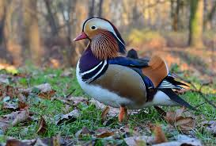

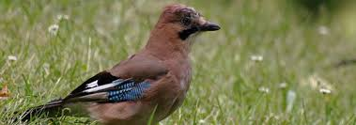
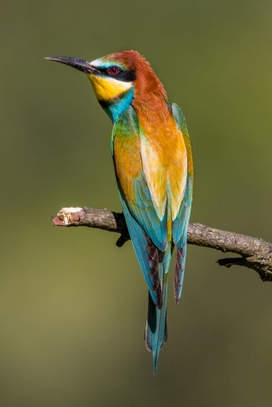
Animalistka Sójka
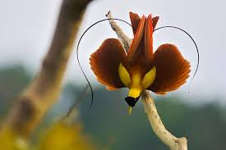
Cudowronka czerwona czyli rajski ptak
2. Wszystkie ptaki są zwierzętami jajorodnymi - samice składają jaja osłonięte twardą, wapienną skorupką.
3. Jak wyglądają jaj różnych ptaków?
Niebieskie jaja rudzików barwa blokuje przenikanie promieni słonecznych do embrionu

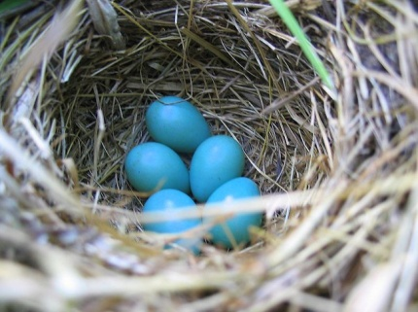

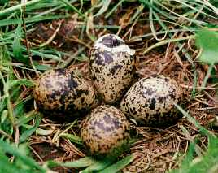
Jaja czajki Ptaki , które składają jaja w otwartych gniazdach, stawiają często na urzekające wzory i barwy ochronne.

Porównanie jaja kury i jaja kolibra
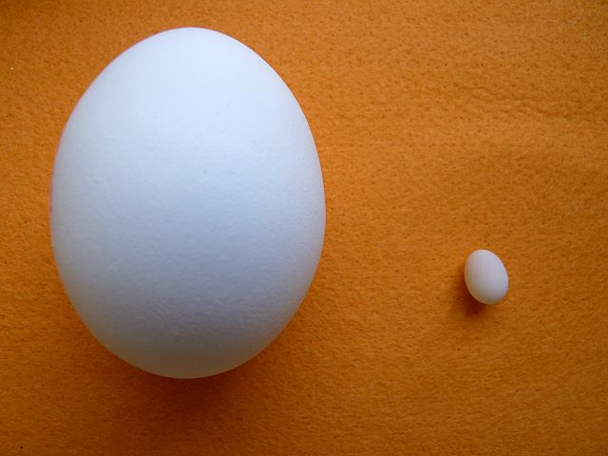
Gdzie ptaki składają swoje jaja? - oczywiście do gniazd.
Gniazdo remiza (przypomina rękawiczkę o jednym palcu)

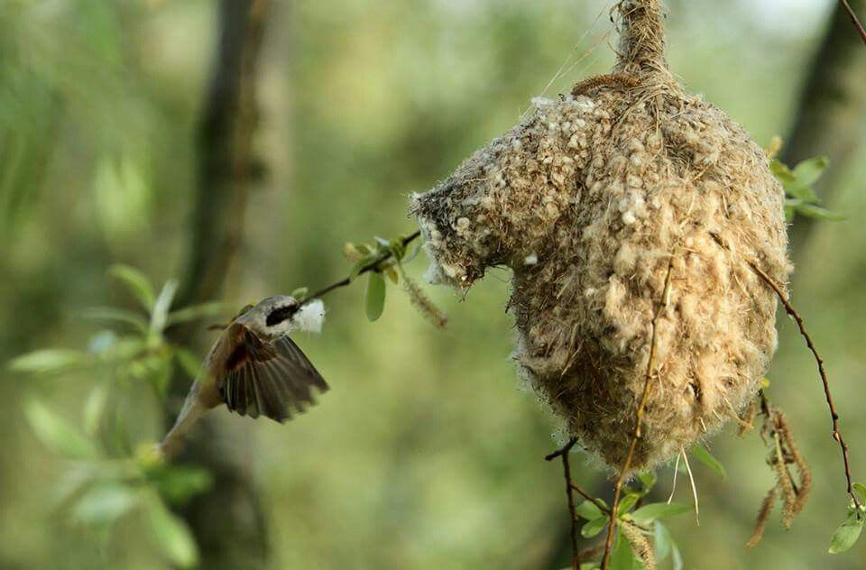
Gniazdo bocianie

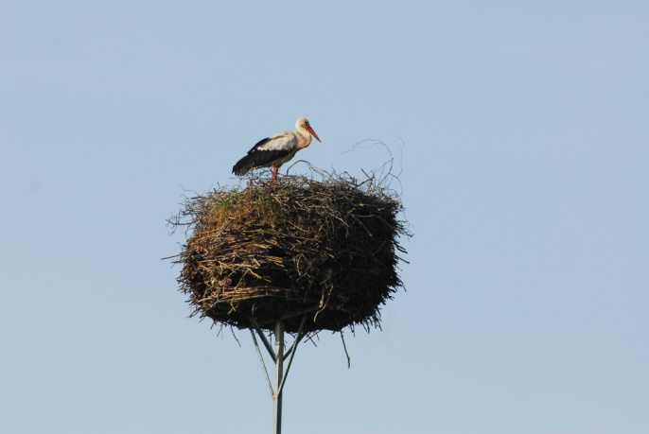

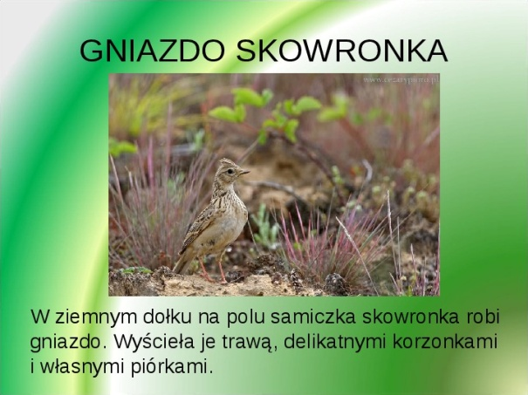

Gniazdo jaskółek oknówek

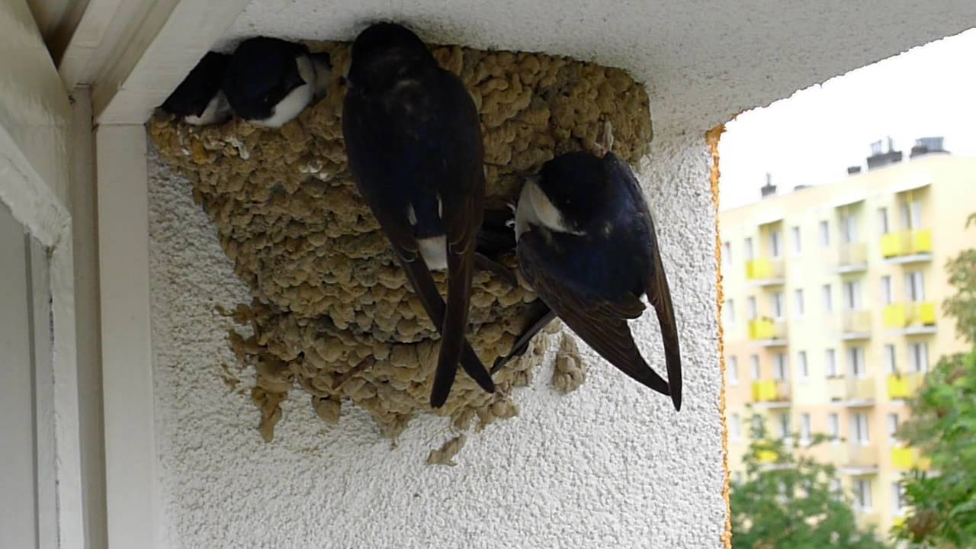
5. Jak ptaki budują gniazda? Obejrzyj film: https://www.youtube.com/watch?v=9qTkJ6xJtuM&ab_channel=Le%C5%9BneStudioFilmowe%2CLasyPa%C5%84stwowe
6. Jak powstaje jajko?

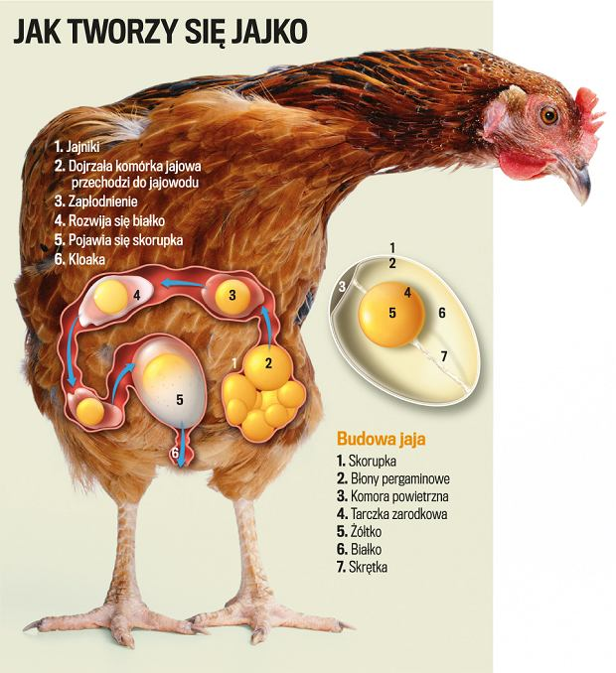

7. Spójrz na rysunek w podręczniku strona 123 - Jak są zbudowane jaja ptaków? - przeczytaj opisy, a następnie uzupełnij ćwiczenie 9 strona 101 w zeszycie ćwiczeń.
8. Dowiedz się Jak z jaka powstaje kura? - posłuchaj: https://www.youtube.com/watch?v=LsrRsxF0teE&list=PLpHMLqVipc3OuR00Tyjq1DV8CeYkEQ7u1&index=11&t=0s&ab_channel=FundacjaUniwersytetDzieci
9. Czy ptaki opiekują się potomstwem?
Niektóre pisklęta tak bardzo różnią się od swoich rodziców, że aż trudno uwierzyć, że są ich potomstwem. Większość ptaków nie wygląda najlepiej w trakcie pierwszych miesięcy swojego życia. Zobacz:

Paw królewski
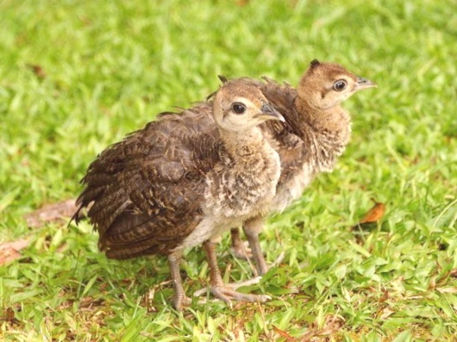

Pisklę gołębia ( dwutygodniowe)
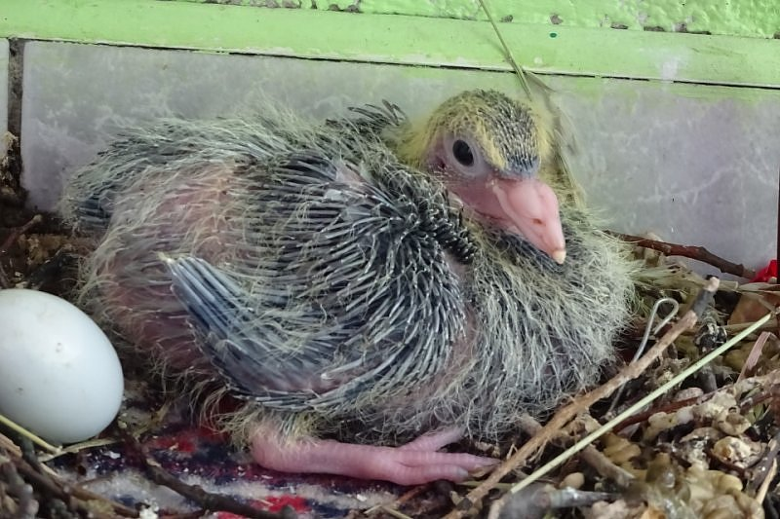
Młode większości ptaków po urodzeniu nie są zdolne do samodzielnego życia i wymagają opieki ze strony rodziców, dlatego też dłuższy czas spędzają w gnieździe.
Gniazdowniki najczęściej rodzą się nagie ( bez upierzenia) i ślepe, czasami są pokryte rzadkim puchem lub włosami. Nie potrafią samodzielnie zdobywać pożywienia i są całkowicie uzależnione od pomocy dorosłych, które je ogrzewają i karmią.
Do gniazdowników należą między innymi ptaki: drapieżne, wróblowate, gołębiowate i dzięciołowate.
Zagniazdowniki to ptaki, których pisklęta bardzo szybko po wykluciu z jaja są zdolne do samodzielnego życia i nie przebywają w gnieździe. Są pokryte gęstym puchem, sprawnie chodzą, biegają ( niektóre pływają), potrafią utrzymać stała temperaturę ciała.
Do zagniazdowników należą: kaczki, kury, perkozy, łabędzie.
10. Podsumowanie. Quiz. https://www.eduelo.pl/quiz/1044/czesc/1/
11. Praca domowa.
Wykonaj ćwiczenie 7, 8 i 9 strona 100 -101 w zeszycie ćwiczeń.
Odpowiedzi nie przesyłasz do nauczyciela.

Pozdrawiam
Magdalena Alama

